Andrea Solís Moreno 1ºDAW

Práctica de XPath

A partir del siguiente documento XML, construye las expresiones XPath necesarias para obtener la información que se pide.
Documento XML

<?xml version="1.0" encoding="UTF-8"?>
<academia>
<director>
<identificacion>
<nombre>Clara</nombre>
<apellidos>Fernández Soto</apellidos>
</identificacion>
<despacho>
<edificio>Central</edificio>
<planta>2</planta>
<extension>210</extension>
</despacho>
</director>
<cursos>
<curso codigo="c01" nivel="intermedio">
<nombre>Desarrollo Web</nombre>
<horas>120</horas>
<profesor>
<nombre>Raúl</nombre>
<apellidos>Gómez Ruiz</apellidos>
</profesor>
<alumnos>
<alumno id="a01" beca="si">
<nombre>Lucía</nombre>
<apellidos>Pérez Díaz</apellidos>
<edad>19</edad>
</alumno>
<alumno id="a02" beca="no">
<nombre>Mario</nombre>
<apellidos>López Gil</apellidos>
<edad>22</edad>
</alumno>
</alumnos>
</curso>
<curso codigo="c02" nivel="avanzado">
<nombre>Bases de Datos</nombre>
<horas>150</horas>
<profesor>
<nombre>Elena</nombre>
<apellidos>Martín Vega</apellidos>
</profesor>
<alumnos>
<alumno id="a03" beca="si">
<nombre>Iván</nombre>
<apellidos>Suárez León</apellidos>
<edad>21</edad>
</alumno>
<alumno id="a04" beca="no">
<nombre>Nora</nombre>
<apellidos>Cano Pérez</apellidos>
<edad>18</edad>
</alumno>
<alumno id="a05" beca="si">
<nombre>David</nombre>
<apellidos>Herrera Mena</apellidos>
<edad>23</edad>
</alumno>
</alumnos>
</curso>
</cursos>
</academia>

Apartados

1 Nombre y apellidos del director de la academia.

→/academia/director//nombre | /academia/director//apellidos

→ o también /academia/director/identificacion/* ya que dentro de identificación solo hay nombre y apellidos

Entro en la academia, busco al director y cojo todo lo que haya dentro de su identificación.
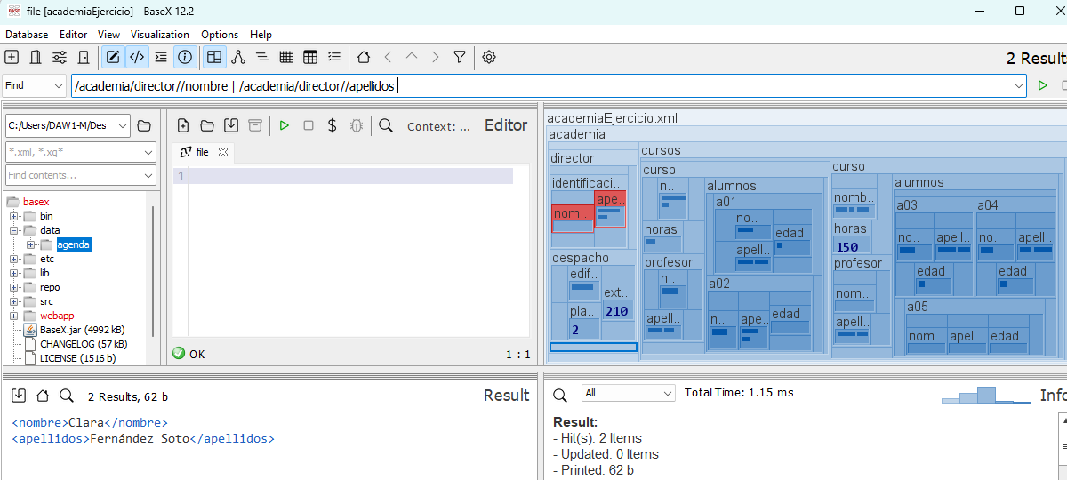

2 Extensión telefónica del director.

→/academia/director/despacho/extension

Voy al despacho del director y cojo su extensión.

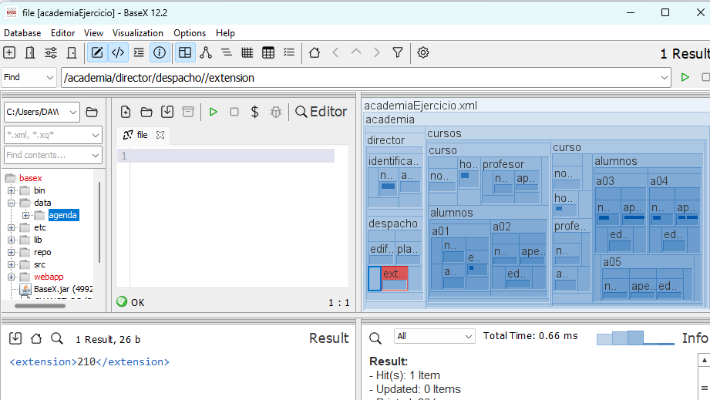

3 Nombres de todos los cursos.

→ /academia/cursos/curso/nombre

Recorro todos los cursos de la academia y saco sus nombres.

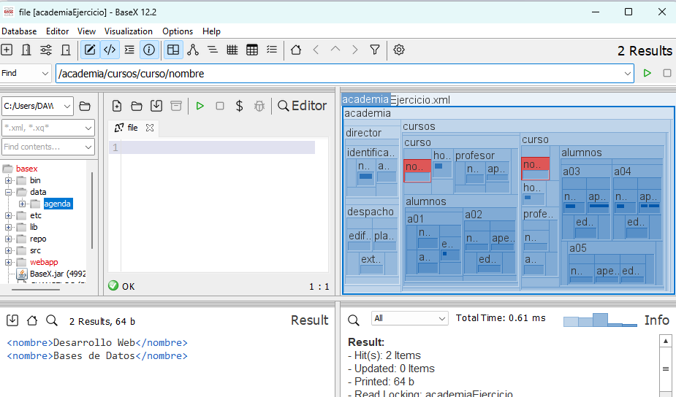

4 Nombre del profesor del curso con código "c02".

→ /academia/cursos/curso[@codigo="c02"]/profesor/nombre

Busco el curso que tenga el código 'c02', en profesor cojo su nombre.
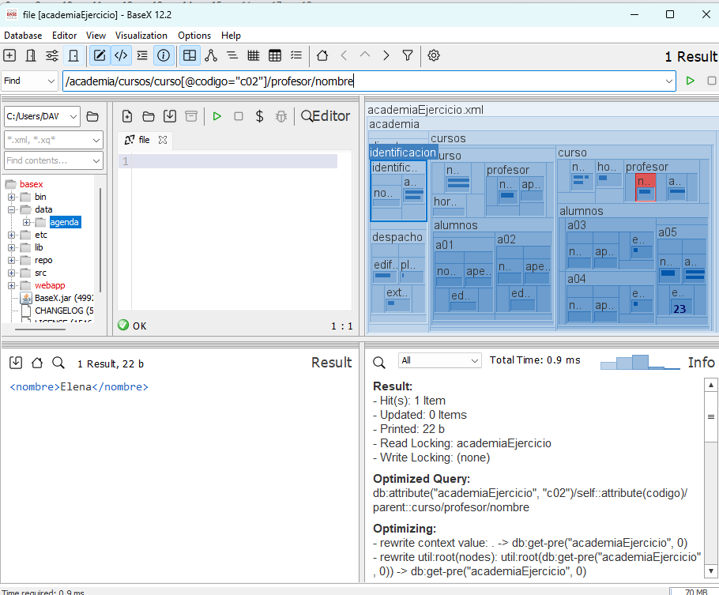

5 Nombres y apellidos de todos los alumnos del curso "Bases de Datos".

→ /academia/cursos/curso[nombre="Bases de Datos"]/alumnos//nombre | /academia/cursos/curso[nombre="Bases de Datos"]/alumnos//apellidos

Localizo el curso llamado 'Bases de Datos', voy a su lista de alumnos y saco el nombre y apellidos de cada uno.
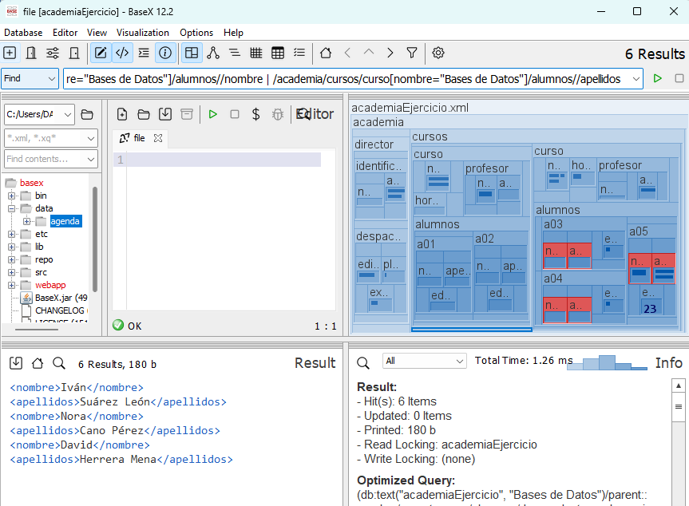

6 Identificadores de los alumnos que tienen beca.

→/academia/cursos/curso/alumnos/alumno[@beca="si"]/@id

Busco a todos los alumnos que tengan el atributo beca igual a 'si' y saco su ID.
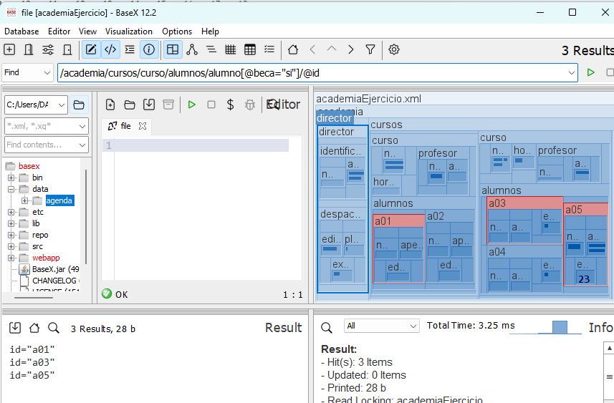

7 Nombre del alumno con identificador "a04".

→ //alumno[@id="a04"]/nombre

Busco en todo el documento al alumno que tenga el ID 'a04' y saco su nombre.

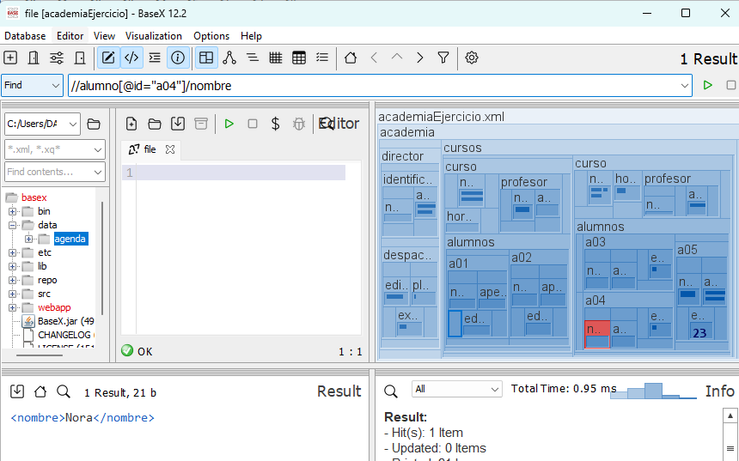

8 Códigos de los cursos cuyo nivel es "avanzado".

→ /academia/cursos/curso[@nivel="avanzado"]/@codigo

Saco los códigos de aquellos cursos que estén marcados con nivel 'avanzado'.

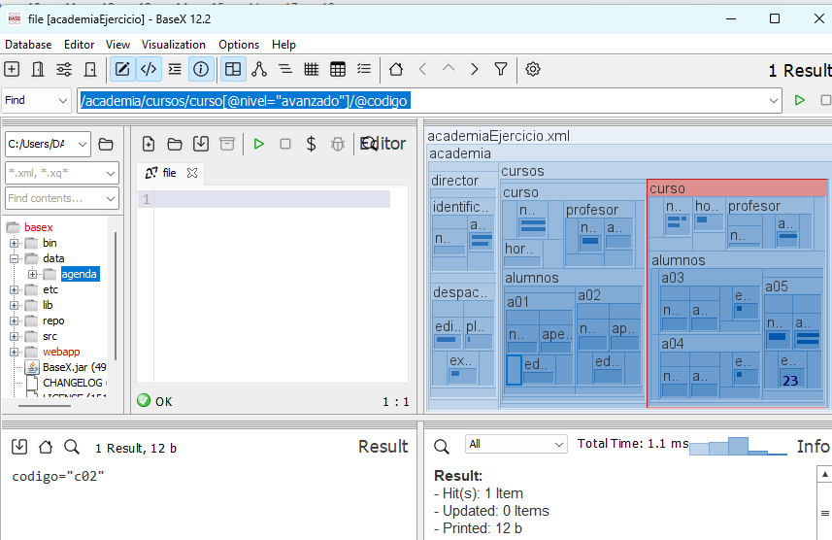

9 Nombres de los alumnos mayores de 20 años.

→//alumno[edad > 20]/nombre

Filtro a los alumnos que tengan una edad mayor a 20 y saco solo sus nombres.

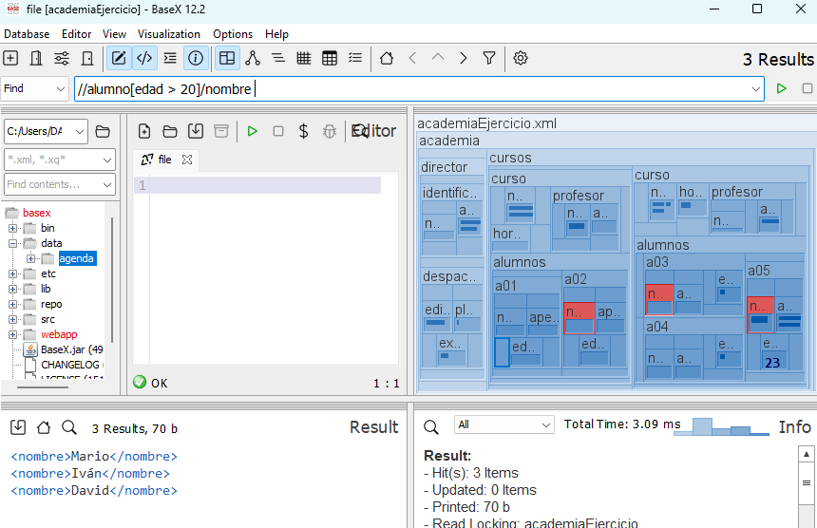

10 Nombre del curso que tiene más de 140 horas.

→ /academia/cursos/curso[horas > 140]/nombre

Busco qué curso dura más de 140 horas y saco su nombre.



